技能提升作业(十七)
1．给出下面三种说法：
①一个平面内只有一对不共线的非零向量可作为表示该平面所有向量的基底；
②一个平面内有无数多对不共线的非零向量可作为表示该平面所有向量的基底；
③零向量不可为基底中的向量．
其中正确的说法是( )
A．①② B．②③
C．①③ D．②
解析 因为不共线的两个向量都可以作为一组基底，所以一个平面内有无数多个基底，又零向量和任何向量共线，所以基底中不含有零向量．因此本题中，①错，②、③正确，故选B.
答案 B
2．已知e₁和e₂是表示平面内所有向量的一组基底，那么下面四组向量中不能作为一组基底的是( )
A．e₁和e₁＋e₂
B．e₁－2e₂和e₂－2e₁
C．e₁－2e₂和4e₂－2e₁
D．e₁＋e₂和e₁－e₂
解析 分析四个选项知，在C中，4e₂－2e₁＝－2(e₁－2e₂)．∴e₁－2e₂与4e₂－2e₁共线，应选C.
答案 C
3．在△ABC中，BC＝3BD，则AD等于( )
A.(AC＋2AB)
B.(AB＋2AC)
C.(AC＋3AB)
D.(AC＋2AB)
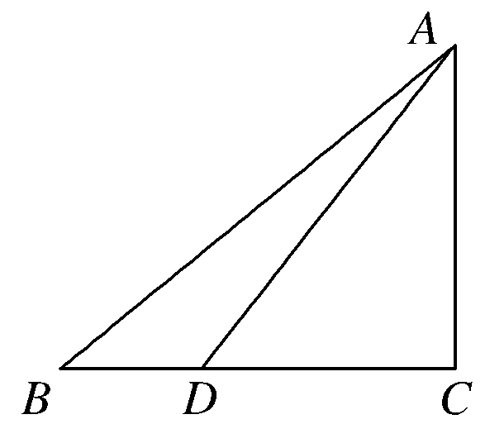
解析 如右图所示，
AD＝AB＋BD
＝AB＋BC
＝AB＋(AC－AB)
＝AB＋AC＝(AC＋2AB)，故选A.
答案 A
4．已知四边形ABCD是菱形，点P在对角线AC上(不包括端点A，C)，则AP等于( )
A．λ(AB＋AD)，λ∈(0,1)
B．λ(AB＋BC)，λ∈
C．λ(AB－AD)，λ∈(0,1)
D．λ(AB－BC)，λ∈
解析 ∵ABCD是菱形，且AC是一条对角线，由向量的平行四边形法则知，AC＝AB＋AD，而点P在AC上，
∴三点A，P，C共线，∴AP＝λAC＝λ(AB＋AD)，显然λ∈(0,1)，故选A.
答案 A
5．若四边形ABCD为正方形，E是CD的中点，且AB＝a，AD＝b，则BE等于( )
A．b＋a B．b－a
C．a＋b D．a－b
解析 BE＝BC＋CE＝AD＋BA＝b－a.
答案 B
6．已知a，b不共线，且c＝λ₁a＋λ₂b(λ₁，λ₂∈R)，若c与b共线，则λ₁＝________.
解析 ∵a，b不共线，∴a，b可以作为一组基底，又c与b共线，∴c＝λ₂b，∴λ₁＝0.
答案 0
7．设向量a，b不共线，且OC1＝k₁a＋k₂b，OC2＝h₁a＋h₂b，若OC1＋OC2＝ma＋nb，则实数m＝________，n＝________.
解析 OC1＋OC2＝(k₁＋h₁)a＋(k₂＋h₂)b＝ma＋nb.
∴m＝k₁＋h₁，n＝k₂＋h₂.
答案 k₁＋h₁ k₂＋h₂
8．已知向量a与b的夹角是45°，则－2a与3b的夹角是________．
答案 135°
9．设M，N，P是△ABC三边上的点，它们使BM＝BC，CN＝CA，AP＝AB，若AB＝a，AC＝b，试用a，b将MN，NP，PM表示出来．
解 如图所示，
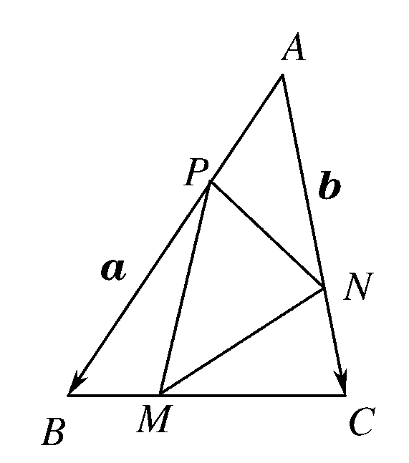
MN＝CN－CM＝－AC－CB
＝－AC－(AB－AC)
＝AC－AB＝b－a.
同理可得NP＝a－b，
PM＝－MP＝－(MN＋NP)＝a＋b.
10．如图所示，在▱ABCD中，M，N分别为DC，BC的中点．已知AM＝c，AN＝d，试用c，d表示AB和AD.
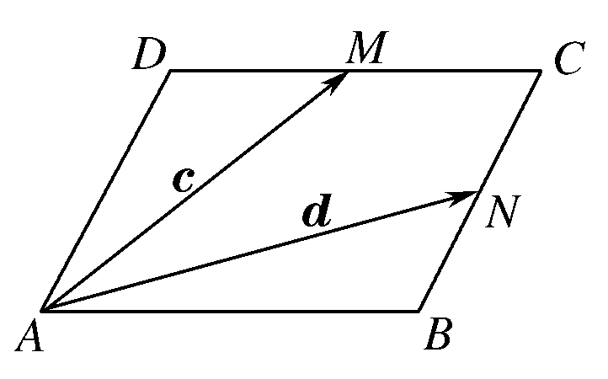
解 设AB＝a，AD＝b.
由M，N分别为DC，BC的中点，得BN＝b，DM＝a.
在△ABN和△ADM中，

①×2－②，得a＝(2d－c)．
②×2－①，得b＝(2c－d)．
∴AB＝(2d－c)，AD＝(2c－d).
教师备课资源
1.已知向量a＝e₁－2e₂，b＝2e₁＋e₂，其中e₁，e₂不共线，则a＋b与c＝6e₁－2e₂的关系为( )
A．不共线 B．共线
C．相等 D．不能确定
解析 a＋b＝3e₁－e₂＝c.故a＋b与c共线．
答案 B
2．设平面向量a₁，a₂，a₃的和a₁＋a₂＋a₃＝0.如果平面向量b₁，b₂，b₃满足|b_{i}|＝2|a_{i}|，且a_{i}顺时针旋转30°后与b_{i}同向，其中i＝1,2,3，那么( )
A．－b₁＋b₂＋b₃＝0 B．b₁－b₂＋b₃＝0
C．b₁＋b₂－b₃＝0 D．b₁＋b₂＋b₃＝0
解析 选用特例法
∵a₁＋a₂＋a₃＝0，
∴a₁，a₂，a₃构成三角形，不妨设其为正三角形．则b_{i}实际上是将三角形顺时针旋转30°后再将其各边长度变为原来的2倍，仍为封闭图形——三角形．
∴有b₁＋b₂＋b₃＝0.
答案 D
3．已知AB＝a＋2b，BC＝－4a－b，CD＝－5a－3b，试判断A，B，C，D四点构成的图形．
解 ∵AD＝AB＋BC＋CD＝－8a－2b，
∴AD＝2BC，∴AD∥BC.
若A，B，C三点共线，则存在实数λ，使AB＝λBC，
即a＋2b＝－4λa－λb，∴矛盾．
∴A，B，C三点不共线，故A，B，C，D四点不共线．
因而AD∥BC，又|AD|＝2|BC|≠|BC|.
故A，B，C，D四点构成梯形．
4．已知：如图，点L，M，N分别为△ABC的边BC，CA，AB上的点，且＝l，＝m，＝n，若AL＋BM＋CN＝0.求证：l＝m＝n.
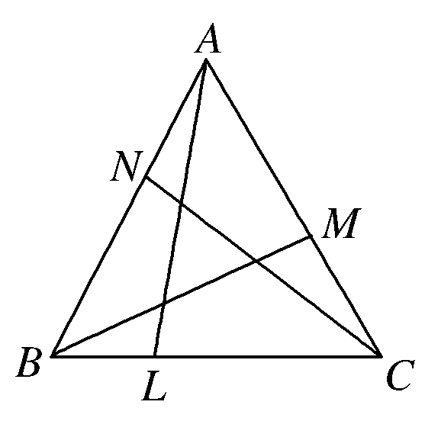
证明 设BC＝a，CA＝b为基底．
由已知BL＝la，CM＝mb.
∵AB＝AC＋CB＝－a－b，
∴AN＝nAB＝－na－nb.
∴AL＝AB＋BL＝(l－1)a－b，①
BM＝BC＋CM＝a＋mb，②
CN＝CA＋AN＝－na＋(1－n)b.③
将①②③代入AL＋BM＋CN＝0，得
(l－n)a＋(m－n)b＝0，
∵a与b不共线，
∴l＝m＝n.
5.
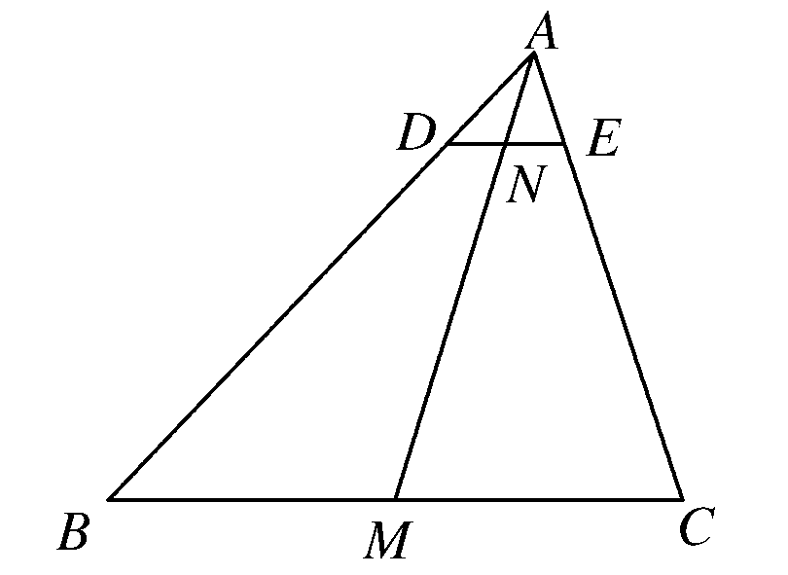
在△ABC中，AD＝AB，DE∥BC，与边AC相交于点E，△ABC的中线AM与DE相交于点N，如图所示，设AB＝a，AC＝b，试用a和b表示DN.
解 ∵M为BC的中点，
∴BM＝BC＝(AC－AB)＝(b－a)，
AM＝(AB＋AC)＝(a＋b)．
∵DN∥BM，AN与AM共线，
∴存在实数λ和μ，使得DN＝λBM＝λ(b－a)，
AN＝μAM＝μ(a＋b)＝μa＋μb.
AN＝AD＋DN
＝a＋λ(b－a)＝a＋b.
根据平面向量基本定理，得
解得 λ＝μ＝.∴DN＝(b－a)．

